T.C.
KOCAELİ VALİLİĞİ
İl Basın ve Halkla İlişkiler Müdürlüğü
01.09.2020

COVID-19’la Mücadele Kapsamında Valiliğimiz Koordinasyonunda Bugüne Kadar Yürütülen Faaliyet ve Denetimlerle İlgili Basın Duyurusu

Yeni Koronavirüs (COVID-19) ülkemizde de ilk vaka 10 Mart 2020 tarihinde tespit edilmiş, Sağlık Bakanlığımızca bu hastalıkla mücadele kapsamında tedbirler alınmaya başlanmış, Bilim Kurulu Teşkil edilerek çalışmalara başlamıştır.

Bilim Kurulunun önerileri ve Sayın Cumhurbaşkanımızın direktiflerine uygun olarak Sağlık Bakanlığınca salgınla mücadele kapsamında vatandaşlarımız ve her bir meslek dalı için uyulması gerekli kuralları belirleyen rehberler hazırlanmış, İçişleri Bakanlığınca da salgının önlenmesi için alınması gerekli idari tedbirler ve bunlara uymayanlar için yaptırımları öngören genelgeler ve emirler yayımlanarak uygulanmak üzere Valilik ve Kaymakamlıklara gönderilmiştir.

Salgınla mücadele kapsamında; İlimizde Valiliğimiz direktifleri ile Kaymakamlıklar bünyesinde başta salgından en çok etkilenecek olan 65 yaş ve üstü vatandaşlarımız ile kronik rahatsızlığı olan vatandaşlarımızın temel ihtiyaçları ile ilaç, tıbbi malzemeleri temin edecek kimsesi olmayan vatandaşlarımızın mağdur olmamaları amacıyla İlçelerimizde güvenlik güçleri personeli, öğretmenler, din görevlileri, belediye zabıtalarından Vefa Sosyal Destek Grupları oluşturularak, 112 Acil Yardım Hattı, Alo 199 hattı ve kamu kurumları tarafından oluşturulan iletişim hatları üzerinden talepleri alınarak vatandaşlarımızın ihtiyaçları karşılanmış, halende karşılanmaya devam edilmektedir.

Ayrıca alınan tedbirlerin uygulanması ve tedbirlere uymayanların uyarılması, gerektiğinde cezai müeyyidelere başvurulması içinde yine yukarıda sayılan kamu kuruluşları personelinden Denetim Ekipleri oluşturulmuş, mesai mefhumu tanımadan gece, gündüz, tatil, bayram ayırımı yapmadan halkımızın sağlığını korumak, salgının yayılarak ülkemiz ekonomisinin ve geleceğinin olumsuz yönden etkilenmemesi için denetimler yapılmaya başlanmış, geldiğimiz noktada da etkinliği artırılarak denetimlere devam edilmektedir.

Devletimizin tüm kurumlarıyla verdiği mücadeleye halkımızın da alınan tedbirlere başta TEMİZLİK, SOSYAL MESAFE ve MASKE uygulamasına harfiyen uyarak, uymayanları da uygun lisanla uyararak destek vermeleri en büyük beklentimizdir.

Saygıdeğer vatandaşlarımızın salgınla yürütülen mücadelede devletinin yanında olarak alınan tedbirlere uyacağına, bu hususta yakalayacağı başarı oranı ile de diğer illere örnek olacağına güvenimiz sonsuzdur.

Salgınla mücadele kapsamında bir takım tedbirlerin alındığı, çeşitli kısıtlamaların getirilmeye başlandığı 22.03.2020 tarihinden bugüne kadar yapılan faaliyetlerin ve denetimlerin sonuçları, halkımızın ve tüm kesimlerin bilgisine aşağıda sunulmuştur.

Kamuoyuna Saygıyla Duyurulur.
KOCAELİ VALİLİĞİ
ZORUNLU KARANTİNA YASAĞI İLE İLGİLİ YAPILAN DENETİMLERDE
TOPLAM 290.939 KİŞİNİN TALEBİ KARŞILANMIŞTIR.
1
VEFA SOSYAL DESTEK GRUPLARINCA

2
65 YAŞ VE ÜSTÜ İLE KRONİK RAHATSIZLIĞI OLAN
YASAĞI İHLAL EDEN 908 KİŞİYE İDARİ İŞLEM YAPILMIŞTIR.
YASAĞI İHLAL EDEN 461 KİŞİYE ADLİ İŞLEM YAPILMIŞTIR.

3

TOPLAM 364.363 KİŞİYE EVDE BAKIM VE SAĞLIK HİZMET VERİLMİŞTİR.

4
COVİD-19 SALGINI İLE MÜCADELE KAPSAMINDA OLUŞTURULAN EKİPLERCE
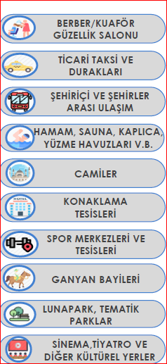
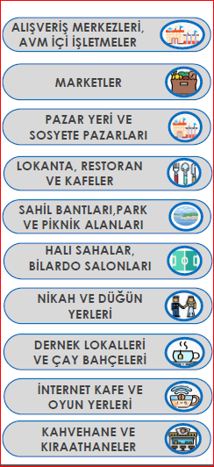
TOPLAMMM

16.196

İŞ YERİ

66 ADET İŞ YERİNE İDARİ İŞLEM YAPILMIŞTIR.
20.219 KEZ DENETLENMİŞTİR.

5
COVİD-19 SALGINI İLE MÜCADELE KAPSAMINDA GÜVENLİK KUVVETLERİNCE YAPILAN DENETİMLER
(ŞAHIS, İŞYERİ, SOSYAL MESAFE, MASKE)
1.091.785 ŞAHIS SORGULANMIŞTIR.
3.136 ARANAN ŞAHIS YAKALANMIŞTIR.

71.314 İŞYERİ KONTROL EDİLMİŞTİR.
72 İŞ YERİNE İDARİ İŞLEM YAPILMIŞTIR.

MASKE TAKMA KURALINI İHLAL EDEN 3.012 KİŞİ HAKKINDA İDARİ İŞLEM YAPILMIŞTIR.

SOSYAL MESAFE KURALINI İHLAL EDEN 405 KİŞİ HAKKINDA İDARİ İŞLEM YAPILMIŞTIR.

6
112, 155.156 VE DİĞER OLUŞTURULAN (AFAD, GAMER, vb.) İLETİŞİM HATLARINDAN YAPILAN TALEPLER

TOPLAM 73.396 TALEP YERİNE GETİRİLMİŞTİR.

EMNİYET VE JANDARMA BİRİMLERİNCE

7

TOPLAM 5.824.831 KİŞİ KONTROL EDİLMİŞTİR.
TOPLAM 4.002.802 ARAÇ KONTROL EDİLMİŞTİR.

